新 书 推 荐

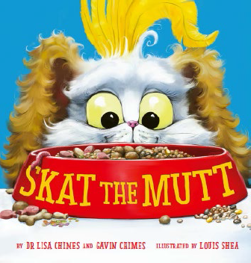
中文书名：《与众不同的斯卡特》
英文书名：SKAT THE MUTT
作 者：Dr Lisa Chimes, Gavin Chimes and Louis Shea
出 版 社：Scholastic Australia
代理公司：ANA/Yao Zhang
页 数：24页
出版时间：2020年5月
代理地区：中国大陆、台湾
审读资料：电子稿
类 型：儿童绘本

内容简介：

这本绘本由澳大利亚著名的兽医丽莎·奇姆斯博士和她的哥哥加文合作创作，由知名插画师路易斯·谢伊绘制可爱有趣的插画。故事关于独特，以及寻觅归属感。

小动物斯卡特住在庇护所里，她想要的只是一个爱她的家庭。可是她和收容所里的其他动物们都很不一样。她有着一张小猫咪的脸，小狗的耳朵，一只猴爪，另一只爪子是龙虾钳，兔子的脚，蛇一样的尾巴，还有一个葵花鹦鹉的头冠。她既可以喵喵叫，也可以发出汪汪或者叽叽喳喳的声音；她可以跑，可以跳，也可以在树枝间荡秋千。每个人似乎都很害怕她，所有来动物庇护所的人们，都想要领养一只“正常”的宠物。斯卡特能找到一个真正属于她的家吗？

作者简介：

丽莎·奇姆斯博士（Dr Lisa Chimes）是澳大利亚知名的急重症兽医。2010年她成为了澳大利亚兽医科学研究院的一名成员，研究小型动物医药，丽莎也负责SASH的犬科血库，为需要治疗的狗狗们提供拯救生命的血源。除此之外，她还是一名电视真人秀节目主持人，主持《丽莎博士来救援》《宠物兽医梦之队》《邦迪兽医》《克里斯博士宠物兽医》等节目，向观众朋友们展示一些救治动物的小知识和常识等等。同时她也是一名童书作者，她曾经出版过《我的第一只小狗》和《我的第一只小猫》故事的灵感来源于她的儿子哈德森。

加文·奇姆斯（Gavin Chimes）是澳大利亚悉尼CHE Procimity的创意总监。他被评选为AWARD大洋洲年度最佳创意奖，并且获得过许多其他荣誉，包括Grand Prix大奖、戛纳金狮奖、D&AD白铅笔奖和爱迪生创新奖。

路易斯·谢伊（Louis Shea）出生在新南威尔士州的纽卡斯尔。他的父母，分别是一名画家和一位美术老师，都很鼓励他追求自己的创作才能。路易斯上学期间住在新南威尔士州的新英格兰地区，在纽卡斯尔大学学习平面设计。路易斯和家人现在生活在墨尔本，目前是一名平面设计师也是插画师。

内文插图：

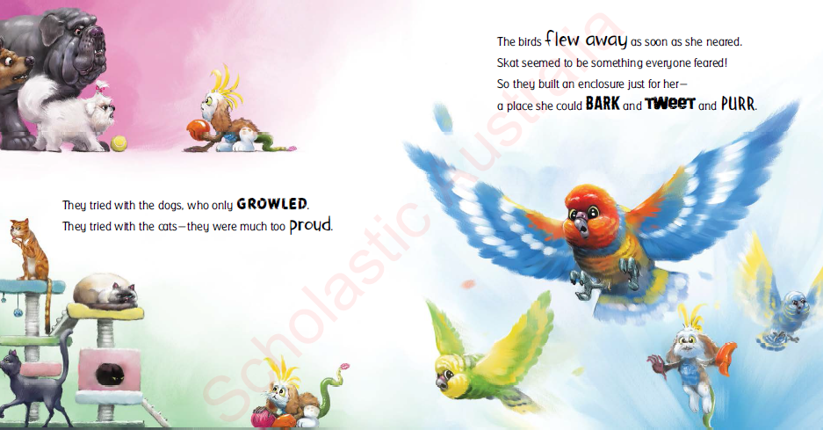
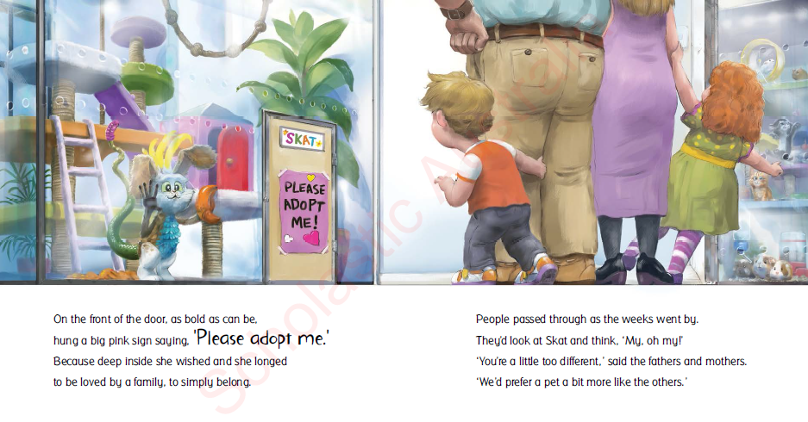

谢谢您的阅读！
请将回馈信息发送至：张瑶（Yao Zhang) Yao@nurnberg.com.cn
----------------------------------------------------------------------------------------------------
安德鲁﹒纳伯格联合国际有限公司北京代表处
北京市海淀区中关村大街甲59号中国人民大学文化大厦1705室, 邮编：100872
电话：010-82449325
传真：010-82504200
Email: Yao@nurnberg.com.cn
网址：www.nurnberg.com.cn
微博：http://weibo.com/nurnberg
豆瓣小站：http://site.douban.com/110577/
微信订阅号：安德鲁书讯

